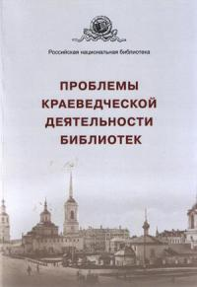 | Проблемы краеведческой деятельности библиотек : материалы XIX Всерос. науч.-практ. семинара (г. Вологда, 9-12 окт. 2018 г.) / РНБ. - Санкт-Петербург, 2019. - 361 с.  сост. и науч. ред. Н. М. Балацкая  Сборник  Инв. номер 1389663 - кр  Шифр 78.37; Авт. знак: П78  Рассмотрены актуальные проблемы библиотечного краеведения: общая стратегия, формирование и эффективное продвижение электронных краеведческих ресурсов, продуктов и услуг, создание интернет-проектов и электронных краеведческих библиотек, научно-издательские проекты в области краеведения, выставочной, музейной и экскурсионной работы, краеведческая генеалогия.
сост. и науч. ред. Н. М. Балацкая

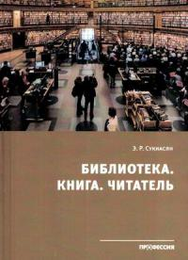 | Библиотека. Книга. Читатель : избранные статьи 2005-2020 гг. ‒ Санкт-Петербург : Профессия, 2021. ‒ 486 с. .  Сукиасян Э. Р.  Сборник  Инв. номер 1395422-б  Шифр 78.0; Авт. знак: С89  Сборник сохраняющих актуальность публикаций Эдуарда Рубеновича Сукиасяна – ветерана библиотечного дела. Отобраны наиболее острые по тематике публицистические статьи и выступления, посвященные современному состоянию и динамике развития библиотечного дела в России и за рубежом.
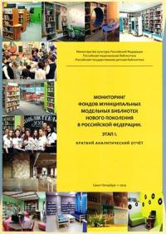
Мониторинг фондов муниципальных модельных библиотек нового поколения в Российской Федерации. Этап 1. Краткий аналитический отчёт. - Санкт-Петербург : Рос. нац. б-ка, 2024. - 74 с. : цв. ил., граф.
Эйдемиллер И. В., Михневич Я. А., Порох В. А. [и др.]
Научное издание
Инв. номер 1416580 - к (Отдел комплектования); 1416641 - б (Библиографический отдел)
Шифр 78.35; Авт. знак М77
Краткий аналитический отчёт подготовлен по результатам всероссийского прикладного научного исследования "Мониторинг состава и использования библиотечных фондов модельных библиотек нового поколения", которое проводит Российская национальная библиотека при участии Российской государственной детской библиотеки и при поддержке Министерства культуры Российской Федерации. Представлены данные статистического анализа состава и использования фондов общедоступных модельных библиотек, в том числе и детских модельных библиотек. И рекомендации, подготовленные по результатам исследования.

 | Кейсбук лучших библиотечных проектов начала тысячелетия. - Москва, 2021.  Под ред. О. М. Жаденова  Методические рекомендации  Инв. номер 1396709-б, 1396710-ч  Шифр 78.3; Авт. знак: К33  Интересные проекты, продуктивные технологии и эффективные инструменты для креативных идей. Самые успешные практики библиотек из разных городов под одной обложкой.

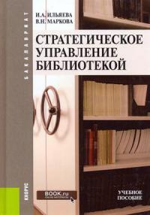 | Стратегическое управление библиотекой. - М., 2020  Ильяева И. А., Маркова В. Н.  Учебное пособие  Инв. номер 1388809 – б, 1388810 – х, 1388811 – ао  Шифр 78.3; Авт. знак: И49  Рассматриваются вопросы стратегического управления современной библиотекой: методология и этапы стратегического управления, стратегическое планирование, маркетинг, концептуальное моделирование, специфика стратегической управленческой деятельности. Кроме лекционного материала пособие включает в себя контрольные вопросы, образцы инновационных документов, тесты, словарь основных терминов. Соответствует ФГОС ВО последнего поколения.

 | Библиотека и книга как формы трансляции памяти. ‒ Санкт-Петербург, 2022  Маркова Т. Б.  Монография  Инв. номер 1404853-б  Шифр 78.0; Авт. знак: М26  В книге обсуждается актуальный вопрос о роли в современном обществе библиотеки и книги. Мемориальная функция библиотеки заключается не только в сохранении информации, но и в трансляции культурной и исторической памяти. Библиотеки и книги символизируют и обеспечивают культурное богатство общества. Чтение книг способствует росту знания и гуманизации человечества. И сегодня, несмотря на новые коммуникативные технологии, книжная эпоха не заканчивается. Задача библиотековедения – сохранить традиционные и найти новые формы встречи человека и книги. Этому способствует изучение возможностей библиотеки в аспекте сохранения и передачи культурного наследия. Монография предназначена для специалистов в области культурологии, книговедения и библиотековедения, а также для широкого круга любителей книги.

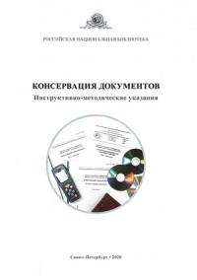 | Консервация документов : инструктивно-метод. указания. ‒ Санкт-Петербург : Российская национальная библиотека, 2020. ‒ 66 с.  Е. С. Быстрова, Т. Д. Великова, Н. С. Волгушкина [и др.] ; сост. и ред.: Т. Д. Великова ; ред. С. А. Давыдова  Методические рекомендации  Инв. номер 1395737-б  Шифр 78.35; Авт. знак: К65  Настоящее издание является полностью переработанным текстом изданного в 1990 году сборника «Инструктивно-методические указания по внедрению ГОСТ 7.50-90 «СИБИД. Консервация документов. Общие требования» в соответствии с использованием в консервации новых методов и оборудования. В нем приведены конкретные рекомендации по основным режимам хранения, методам реставрации, стабилизации, фазовой консервации, копирования. Кроме того, в двух отдельных разделах представлены некоторые разъяснения понятий и положений ГОСТ Р. 7.0.2-2006 «Консервация документов на компакт-дисках» и ГОСТ 7.48.-2002 «Консервация документов. Основные термины и определения».
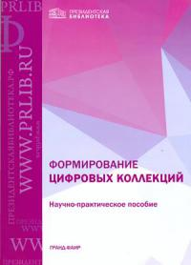 | Формирование цифровых коллекций : науч.-практ. пособие. – М., 2019.  Масхулия Т. Л. и др.; под общ. ред. Жабко Е. Д  Практическое руководство  Инв. номер 1387377-пр  Шифр 78.37; Авт. знак: Ф79  Пособие подготовлено на основе результатов деятельности Президентской библиотеки. Обобщен опыт и практика создания и управления цифровыми коллекциями на основе принципов, сформулированных в документе NISO "A Framework of Guidance for Building Good Digital Collections" ("Руководство по созданию цифровых коллекций"). Осуществлен системный анализ всех этапов формирования коллекции. Особое внимание уделено формированию метаданных. Предложены оригинальные научно-методические и технологические решения.

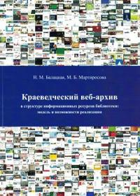 | Краеведческий веб-архив в структуре информационных ресурсов библиотеки: модель и возможности реализации. - Санкт-Петербург : Рос. нац. б-ка, 2023. - 206, [1] с. : ил., табл.  Балацкая Н. М., Мартиросова М. Б.  Монография  Инв. номер 1414645 - б (Библиографический отдел); 1416630 - кр (Отдел краеведческой и национальной литературы)  Шифр 78.37; Авт. знак: Б20  В книге впервые на основе анализа мирового опыта формирования и использования национальных и краеведческих веб-архивов и современной практики краеведческой деятельности российских библиотек предложена модель краеведческого веб-архивирования в реальных условиях российских центральных библиотек регионов и публичных библиотек. Общая характеристика модели дополнена подробным описанием всех технологических процессов формирования краеведческого веб-архива.

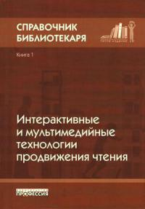 | Справочник библиотекаря. – 5-е изд. Кн. 1. Интерактивные и мультимедийные технологии продвижения чтения. ‒ Санкт-Петербург : Профессия, 2021. ‒ 158 с.  Н. П. Опарина, С. В. Савкина, Е. В. Роот ; под ред. И. С. Пилко  Справочное издание  Инв. номер 1395423-б, 1395424-х, 1395425-ч, 1395426-а  Шифр 78.0; Авт. знак: С74  Первая книга нового издания «Справочника библиотекаря» посвящена интерактивным технологиям библиотечного обслуживания и продвижения чтения: игровым, мультимедийным, эвристическим. Авторы делятся методиками и практическим опытом проведения библиотечных квестов, создания мультимедийных продуктов библиотечного назначения, насыщения социокультурной деятельности библиотеки эвристическими приемами коммуникации с детьми и подростками. Книга содержит рецептурное знание типа «know-hоw», теоретически обоснованное, апробированное на практике и проиллюстрированное конкретными примерами, описательными алгоритмами, технологическими схемами и сценарными разработками. Особый интерес издание представляет для библиотекарей, работающих с детской и юношеской аудиторией.

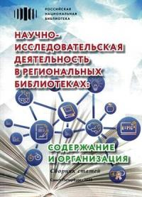 | Научно-исследовательская деятельность в региональных библиотеках: содержание и организация. - Санкт-Петербург : Рос. нац. б-ка, 2023. - 366 с. : табл.  сост.: П. А. Лодыгина ; науч. ред.: В. Р. Фирсов  Сборник  Инв. номер 1414087 - б (Библиографический отдел); 1416631 - н (Научно-аналитический отдел)  Шифр 78.3; Авт. знак: Н34  Издание включает статьи ведущих ученых и организаторов науки из 26 центральных региональных библиотек и Российской национальной библиотеки. Впервые представлена масштабная картина библиотечной науки во всех федеральных округах России. Сборник подготовлен в рамках выполнения государственного задания «Совершенствование организации научно-исследовательской деятельности ЦБ субъектов РФ», реализации задач по развитию научной деятельности библиотек, поставленных в «Стратегии развития библиотечного дела в Российской Федерации на период до 2030 года».

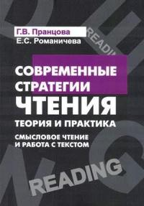 | Современные стратегии чтения: теория и практика. Смысловое чтение и работа с текстом. ‒ 5-е изд. ‒ Москва, 2021.  Пранцова Г. В., Романичева Е. С.  Учебное пособие  Инв. номер 1397213-б  Шифр 78.0; Авт. знак: П69  В книге изложена система необходимых знаний и практических умений в области чтения и письма для дальнейшей успешной учебной и профессиональной деятельности. Описаны различные стратегии текстовой деятельности и предложены разнообразные тексты, в процессе работы с которыми можно освоить современные стратегии чтения и понимания научных, учебных и художественных текстов. В пособии также представлен глоссарий (краткий словарь по чтению), включающий необходимые термины и понятия, связанные с исследованиями читательской грамотности в формате, предложенном PISA. Пособие адресовано самому широкому кругу читателей: студентам, магистрантам, аспирантам, а также всем тем, кто хочет овладеть навыками смыслового чтения текстов и стать квалифицированным читателем. Также может быть также использовано учителями-предметниками, работающими по новым ФГОСам, в рамках которых чтение рассматривается как общеучебное умение, способ работы с информацией и средство воспитания и развития учащихся.
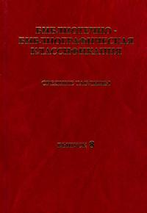 | Библиотечно-библиографическая классификация : средние таблицы. Вып. 8. 1 А Междисциплинарное знание ; 9 Я Литература универсального содержания ; Типовые деления общего применения / РГБ. - Москва, 2019. - 454, [1] с.  авт. коллектив: Г. П. Ванская и др. ; гл. ред. Э. Р. Сукиасян  Практическое руководство  Инв. номер 1390519 - б; 1390522 - ин; 1390528 - х  Шифр 78.364.1; Авт. знак: Б59  Восьмой выпуск завершает публикацию отраслевых отделов Средних таблиц ББК. В него вошли отдел "1 Междисциплинарное знание" (объединяет науки, научные дисциплины, направления на исследований, возникшие в результате взаимодействия естественных, технических, социальных и гуманитарных наук) и отдел "9 Литература универсального содержания", в котором собираются библиографические, справочные, сериальные, популярные издания и сборники универсального характера.

 | Справочно-поисковый аппарат библиотеки / ГПНТБ СО РАН. - Новосибирск, 2019. - 301 с.  сост. А. А. Стукалова ; отв. ред. Г. А. Скарук  Учебно-методическое пособие  Инв. номер 1387460 - б  Шифр 78.36; Авт. знак: С74  В пособии представлены учебно-методический план, учебные программы по дисциплине «Справочно-поисковый аппарат библиотеки», требования к практическим и самостоятельным работам; даны вопросы для самопроверки, список рекомендованной литературы, контролирующие материалы (вопросы к зачету, экзамену).

 | Справочник библиотекаря. – 5-е изд. Кн. 2. Управление проектами в библиотечно-информационной деятельности. ‒ Санкт-Петербург : Профессия, 2021. ‒ 199 с.  Грузова А. А.  Справочное издание  Инв. номер 1395427-б, 1395428-ч, 1395429-х, 1395430-а  Шифр 78.3; Авт. знак: С74  Вторая книга «Справочника библиотекаря» посвящена технологиям управления проектами в библиотечно-информационной деятельности. Предложена классификация проектов библиотечно-информационной деятельности с примерами их реализации, дана характеристика технологий и методов управления библиотечными проектами и практическим опытом их проведения.

 | Менеджмент библиотечно-информационной деятельности. ‒ Санкт-Петербург : Профессия, 2021. ‒ 389 с.  В. К. Клюев, М. Н. Колесникова, М. П. Захаренко [и др.] ; науч. ред.: В. К. Клюев, М. Н. Колесникова  Учебник  Инв. номер 1395418-б, 1395419-х, 1395420-а  Шифр 78.3; Авт. знак: М50  В учебнике для бакалавров последовательно раскрываются научные, правовые, функционально-технологические и экономические основы управления библиотекой. Отдельно рассматриваются приоритетные направления менеджмента библиотечно-информационной деятельности, маркетинговая концепция управления позиционирована как одна из наиболее эффективных для современной библиотеки. Особое внимание уделено управлению персоналом и функционированию руководителя библиотеки в системе менеджмента.

